Opdracht: Motorblok Herkenning

Klas LG 42

IBS 2.1

Vak trekker

Datum:

Naam leerling:

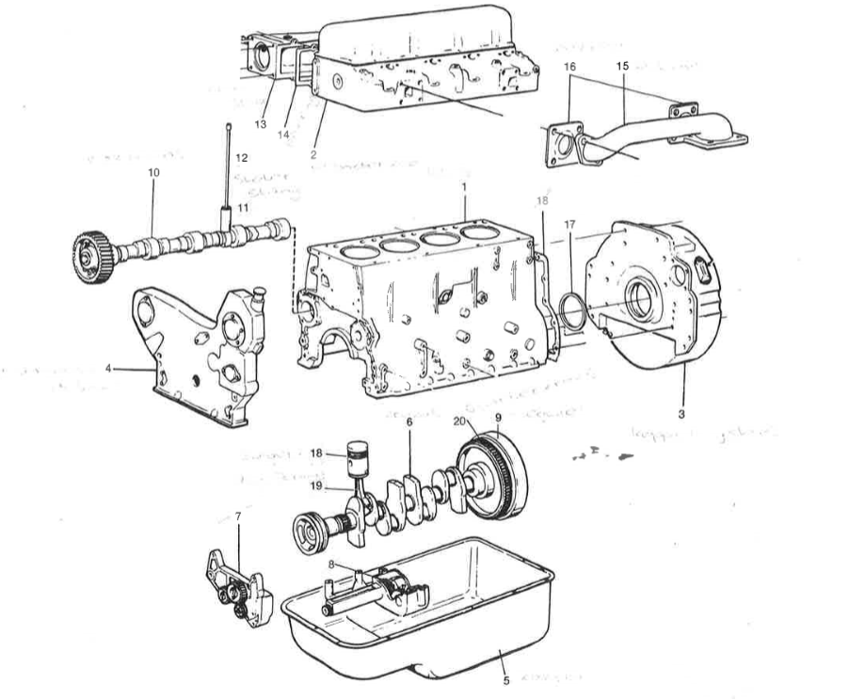

1. …………
2. …………
3. …………
4. …………
5. …………
6. …………
7. …………
8. …………
9. …………
10. …………
11. …………
12. …………
13. …………
14. …………
15. …………
16. …………